

**CƠ SỞ DỮ LIỆU ( COM 2012 ) - LAB 2**

**Giáo viên hướng dẫn: Nguyễn Thị Diệu Hiền**

**Họ và tên sinh viên: Trần Nhật Sang**

**Mã Sinh Viên: PS20227**

**Lớp: WEB18013**

**Bài 1:**

**- Xác định thực thể và tập thực thể:**

+ Văn phòng: Mã Văn Phòng, Địa Điểm .

+ Nhân Viên: Mã Nhân Viên, Tên Nhân Viên .

+ Nhân Thân: Tên Nhân Thân, Ngày Sinh, Mối Quan Hệ .

+ Bất Động Sản: Mã BĐS, Địa Chỉ .

+ Chủ Sở Hữu: Mã Chủ Sở Hữu, Tên Chủ Sở Hữu, Địa Chỉ, Số Điện Thoại .

**- Xác định mối quan hệ giữa các tập thực thể và loại quan hệ đó:**

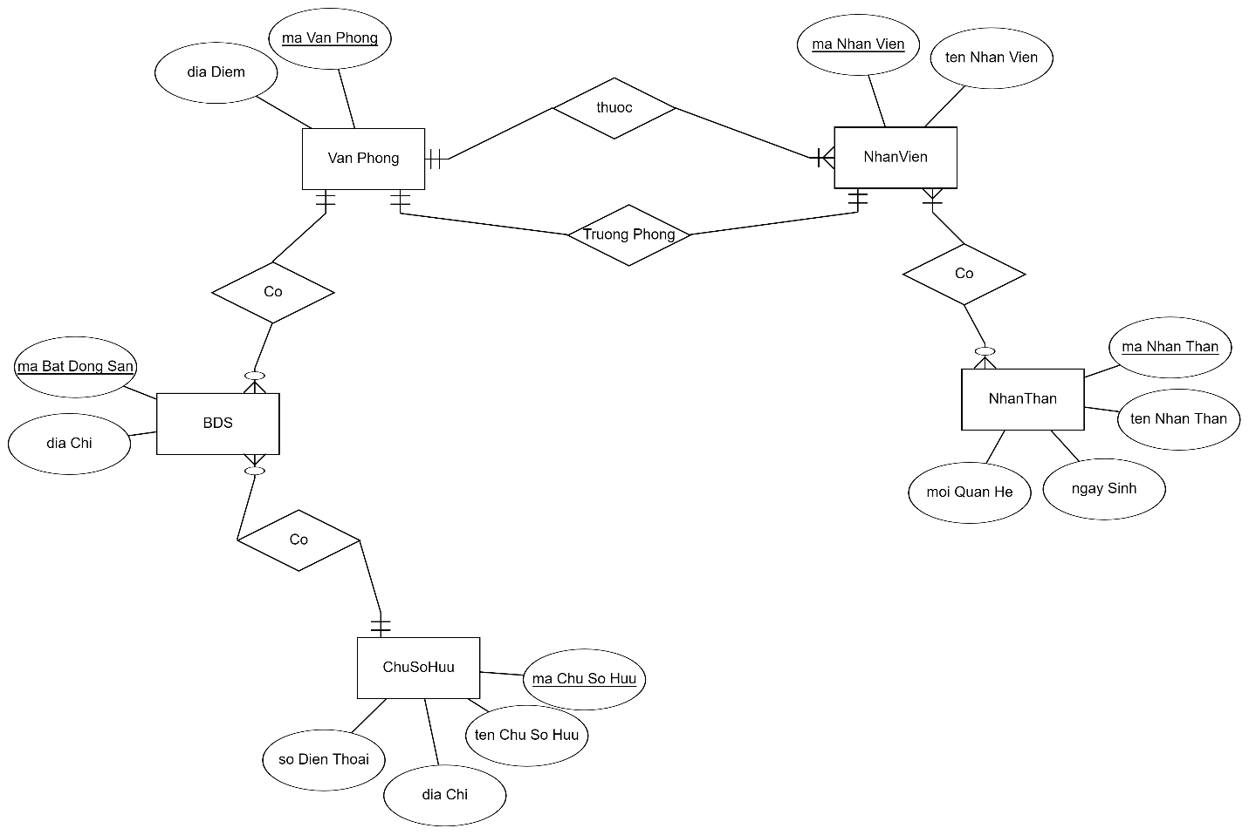

*Sơ đồ quan hệ ERD của một công ty Bất động Sản*

**Bài 2: Sử dụng My SQL để tạo CSDL có tên QuanLyBanHang**

**\* Tạo bảng trực quan:**

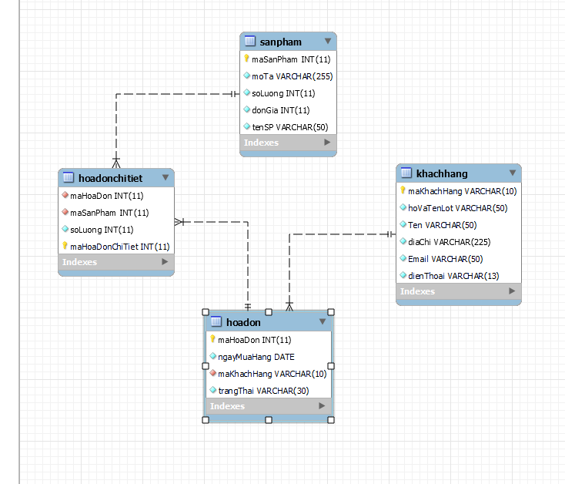

**\* Thêm dữ liệu vào bảng**

**- Bảng Khách Hàng:**

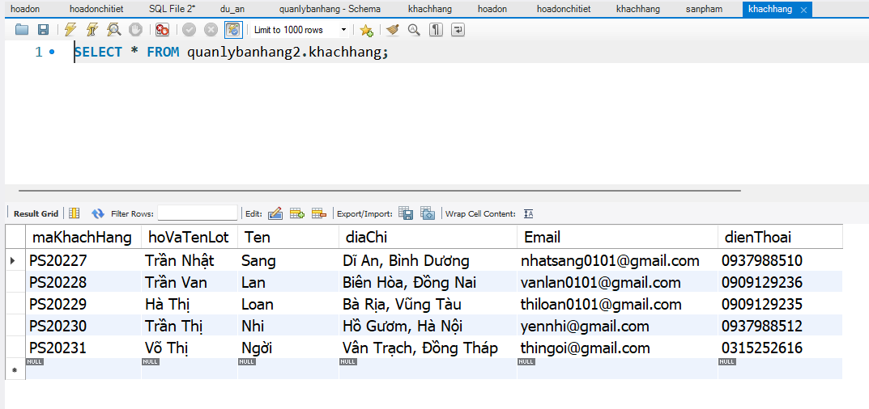

**- Bảng Sản Phẩm:**

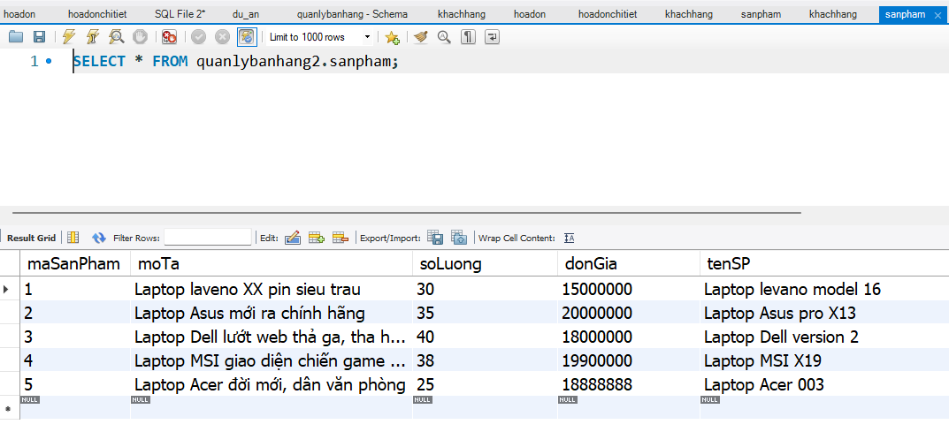

**- Bảng Hóa Đơn:**

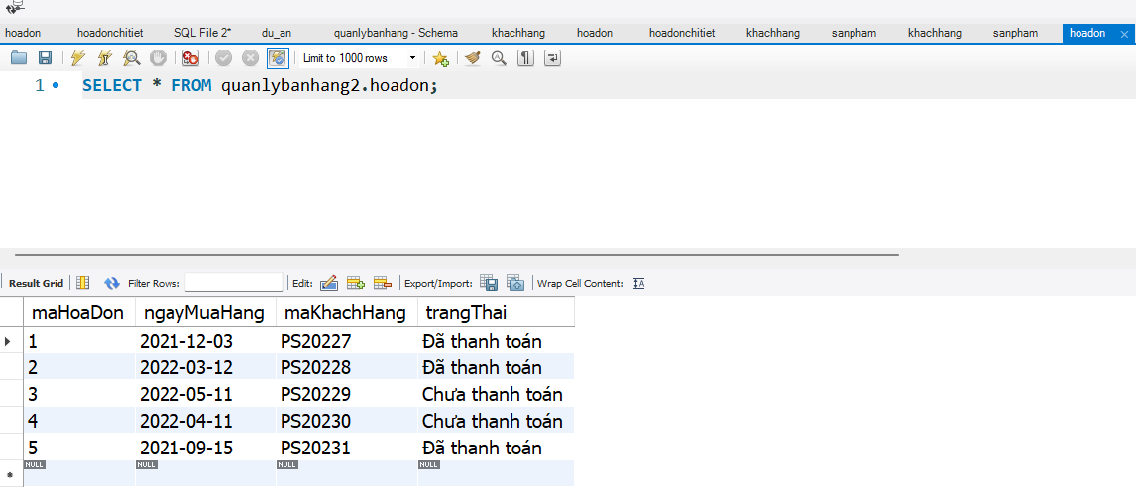

**- Bảng Hóa Đơn Chi Tiết:**

